DOKUMEN BERITA ACARA UJI TERIMA

(BAUT)

PROYEK | : ${proyek}
KONTRAK | : ${kontrak}
SURAT PESANAN | : ${surat_pesanan}
DISTRICT | : ${district}
LOKASI | : ${lokasi}
PELAKSANA | : PT TELKOM AKSES

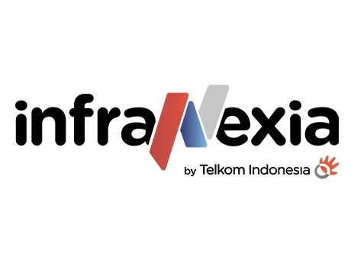

ANTARA

PT. TELKOM INFRASTRUKTUR INDONESIA, Tbk.

DENGAN

PT. TELKOM AKSES

DAFTAR ISI
DOKUMEN BERITA UJI TERIMA
(BAUT)

- BERITA ACARA UJI TERIMA
- LAMPIRAN BERITA ACARA AS BUILD DRAWING
- LAMPIRAN BILL OF QUANTITY UJI TERIMA
- LAMPIRAN EVIDEN PEKERJAAN
- LAMPIRAN HASIL UKUR FORM OPM DAN OTDR
- LAMPIRAN MANCORE

BERITA ACARA

UJI TERIMA

PROYEK | : ${proyek}
KONTRAK | : ${kontrak}
SURAT PESANAN | : ${surat_pesanan}
DISTRICT | : ${district}
LOKASI | : ${lokasi}
PELAKSANA | : PT TELKOM AKSES

- Berdasarkan hasil pemeriksaan / Uji Terima Pertama (UT-I), yang dilaksanakan mulai tanggal ${tanggal_uji_terima} oleh Tim Uji Terima terhadap Pengadaan dan Pemasangan ${uraian_pekerjaan} yang dilaksanakan oleh PT. Telkom Akses yang terikat Perjanjian Pemborongan / Kontrak Nomor: ${kontrak}
- Pekerjaan tersebut telah / belum sesuai dengan spesifikasi PT Telkom Infrastruktur Indonesia yang ditentukan di dalam Perjanjian Pemborongan tersebut dan secara teknis dapat dinyatakan:

${keputusan_uji_terima}

- Hal-hal yang masih perlu diselesaikan / disempurnakan selama masa perbaikan / pemeliharaan dapat dilihat

 | Mengetahui/Menyetujui | ${tempat_tanggal}
TIM UJI TERIMA |  | TIM UJI TERIMA
PT TELKOM INFRASTRUKTUR INDONESIA |  | PT TELKOM AKSES
${nama_tii} |  | ${nama_akses}
NIK : ${nik_tii} |  | NIK : ${nik_akses}

BILL OF QUANTITY UJI TERIMA

PROYEK | : ${proyek}
KONTRAK | : ${kontrak}
SURAT PESANAN | : ${surat_pesanan}
DISTRICT | : ${district}
LOKASI | : ${lokasi}
PELAKSANA | : PT TELKOM AKSES
NO | DESIGNATOR | ITEM PEKERJAAN | SATUAN | QTY
${boq_no} | ${boq_designator} | ${boq_item} | ${boq_unit} | ${boq_qty}

 |  | ${tempat_tanggal}
TIM UJI TERIMA |  | TIM UJI TERIMA
PT TELKOM INFRASTRUKTUR INDONESIA |  | PT TELKOM AKSES
${nama_tii} |  | ${nama_akses}
NIK : ${nik_tii} |  | NIK : ${nik_akses}

LAMPIRAN EVIDENCE UJI TERIMA

PROYEK | : ${proyek}
KONTRAK | : ${kontrak}
SURAT PESANAN | : ${surat_pesanan}
DISTRICT | : ${district}
LOKASI | : ${lokasi}
PELAKSANA | : PT TELKOM AKSES

${eviden_img_a}  ${eviden_num_a} | ${eviden_img_b}  ${eviden_num_b}

LAMPIRAN EVIDENCE HASIL UKUR OPM

PROYEK | : ${proyek}
KONTRAK | : ${kontrak}
SURAT PESANAN | : ${surat_pesanan}
DISTRICT | : ${district}
LOKASI | : ${lokasi}
PELAKSANA | : PT TELKOM AKSES

${opm_label_a}  ${opm_img_a} | ${opm_label_b}  ${opm_img_b}
Distribusi ODC (OUT) (dBm)
${distribusi_odc_img_a}

LAMPIRAN DATA PENGUKURAN OPM
PROJECT OUTSIDE PLANT FIBER OPTIC

PROYEK | : ${proyek}
KONTRAK | : ${kontrak}
SURAT PESANAN | : ${surat_pesanan}
DISTRICT | : ${district}
LOKASI | : ${lokasi}
PELAKSANA | : PT TELKOM AKSES

 |  | ${tempat_tanggal}
TIM UJI TERIMA |  | TIM UJI TERIMA
PT TELKOM INFRASTRUKTUR INDONESIA |  | PT TELKOM AKSES
${nama_tii} |  | ${nama_akses}
NIK : ${nik_tii} |  | NIK : ${nik_akses}

LAMPIRAN HASIL UKUR OTDR

PROYEK | : ${proyek}
KONTRAK | : ${kontrak}
SURAT PESANAN | : ${surat_pesanan}
DISTRICT | : ${district}
LOKASI | : ${lokasi}
PELAKSANA | : PT TELKOM AKSES

${otdr_img_a}
${otdr_num_a}

LAMPIRAN MANCORE

PROYEK | : ${proyek}
KONTRAK | : ${kontrak}
SURAT PESANAN | : ${surat_pesanan}
DISTRICT | : ${district}
LOKASI | : ${lokasi}
PELAKSANA | : PT TELKOM AKSES

${mancore_img_a}
${mancore_num_a}

LAMPIRAN KML

PROYEK | : ${proyek}
KONTRAK | : ${kontrak}
SURAT PESANAN | : ${surat_pesanan}
DISTRICT | : ${district}
LOKASI | : ${lokasi}
PELAKSANA | : PT TELKOM AKSES

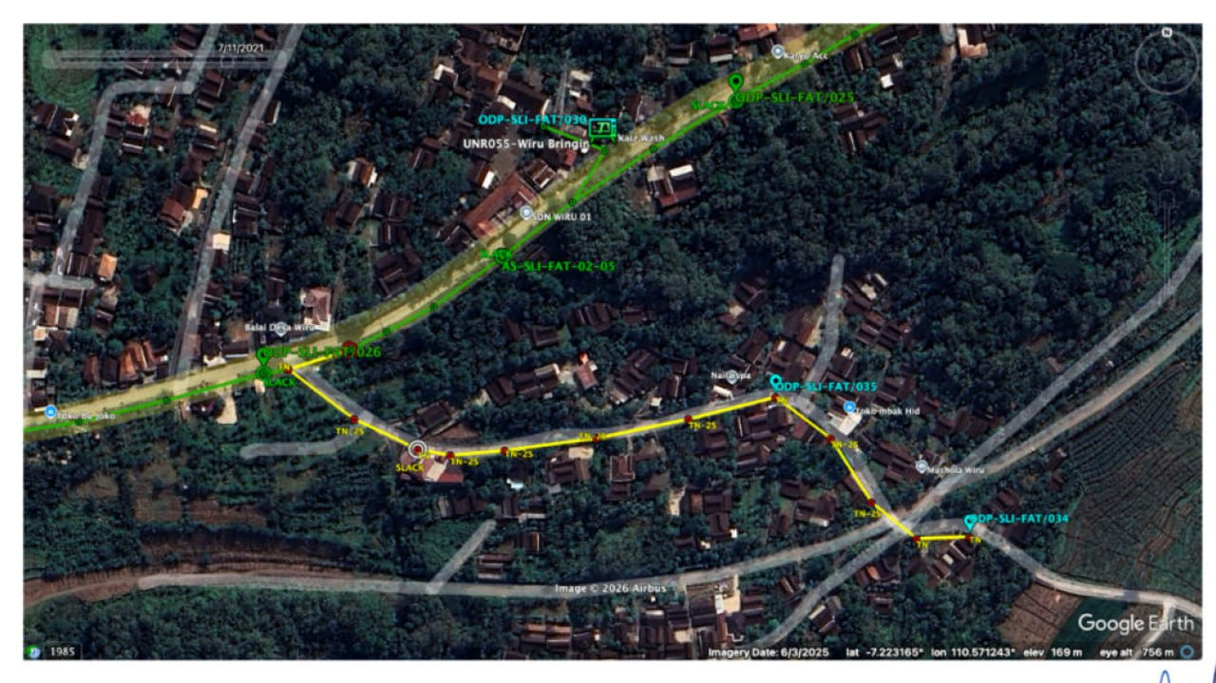
1

BERITA ACARA AS BUILT DRAWING (ABD)

PROYEK | : ${proyek}
KONTRAK | : ${kontrak}
SURAT PESANAN | : ${surat_pesanan}
DISTRICT | : ${district}
LOKASI | : ${lokasi}
PELAKSANA | : PT TELKOM AKSES

Pada hari ini ……Tanggal ……. ………Tahun Dua Ribu Dua Puluh Enam, bertempat di (tttttt) telah diserahkan kelengkapan dokumen untuk pembuatan dokumen ABD Smallworld untuk Surat Pesanan………………… dari mitra PT. TELKOM AKSES kepada PT. TELKOM INFRASTRUKTUR INDONESIA serta wakilnya yaitu Tim ANIEC yang secara sah mewakili berdasarkan Kontrak K.TEL.034/HK.810/JIFC-0000000/2024 tanggal 19 Desember 2024 dengan lokasi sebagai berikut:

Selanjutnya, Tim ANIEC akan melakukan proses penggambaran pada Aplikasi GE SMALL WORLD dengan menggunakan kelengkapan yang diserahkan oleh PT. TELKOM AKSES berdasarkan berita acara ini, paling lambat 7 hari setelah berita acara ditandatangani.
Demikian tanda terima ABD dibuat sesuai dengan keadaan yang sebenar - benarnya untuk digunakan
sebagaimana mestinya.

 |  | tttttt, _______ 2026
 | PT TELKOM AKSES
NAMA PM |  | AMRAN QURAISY
PM PROJECT DEPLOYMENT BRANCH tttttt |  | MGR PROJECT DEPLOYMENT AREA JAWA BALI

